ONLINEVAAZ
Namaz
9 Ocak 2026
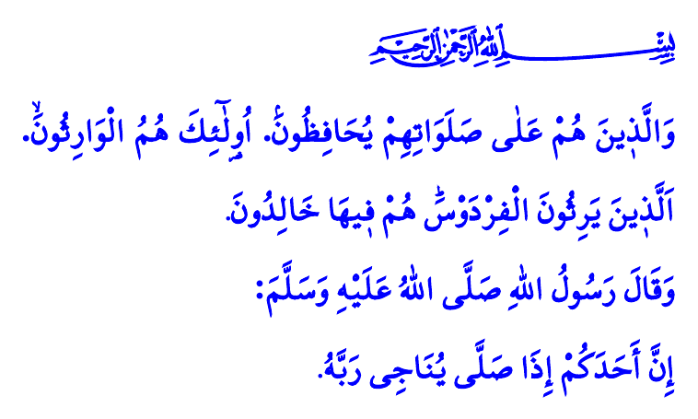
Muhterem Müslümanlar!
Dünyamızı huzur ve mutluluğa, ahiretimizi ebedi cennete dönüştüren ibadetlerin en başında namaz gelir. Namaz kılan; yüzünü kıblemiz Kâbe’ye, yönünü Rabbine çevirir. Bedenini kirlerden, kalbini günahlardan arındırır. Ruhunu miraca, gönlünü sükûnete erdirir.
Aziz Müminler!
Namaz; tekbirle başlayan, selamla tamamlanan bir kulluk yolculuğudur. Her tekbir, Allah’tan başka ilah olmadığının ilanıdır. Her kıyam, haksızlığa ve zulme asla rıza gösterilmeyeceğinin sembolüdür. Her kıraat, Kur’an-ı Kerim ile irtibatı kuvvetlendirmektir. Her rükû, bir tevazu; her secde, Allah’a teslimiyettir. Her tahiyyat, kelime-i şehâdetin izharıdır. Her selam, elinden ve dilinden emin olunan bir Müslüman olmanın ahdidir.
Kıymetli Müslümanlar!
Hayat akıp giderken namazı kendimize rehber kılmalıyız. Gönlümüz daraldığında namazla ayağa kalkmalıyız. Sıkıntı veya hastalık anında namazla Rabbimize sığınmalıyız. Gündüzün telaşında namazla ruhumuzu dinlendirmeliyiz. Gecenin sessizliğinde namazla dirilişimizi gerçekleştirmeliyiz. Camide, evde, okulda, işyerinde, tarlada ve bahçede namazla Cenâb-ı Hakk’ın rahmet ve mağfiretine yönelmeliyiz. Zira namaz, müminin miracıdır. Peygamber Efendimiz (s.a.s)’in buyurduğu üzere, “Cennetin anahtarı namazdır.” Yaratan ile kulun arasındaki muhabbeti güçlü tutacak en sağlam bağ namazdır. Kişiyi, kötülüklerden uzaklaştırıp iyiliğe ulaştıracak en güzel yol namazdır. Aynı safta inanan gönülleri birleştirecek; birlik, beraberlik ve kardeşliği pekiştirecek olan da namazdır.
Değerli Müminler!
Namaz, büyük bir rahmettir. Sevgili Peygamberimiz (s.a.s) hadis-i şeriflerinde, “Sizden biri namaz kılarken aslında Rabbiyle konuşuyordur” buyurmaktadır. Dolayısıyla dinen meşru bir mazeret olmaksızın namazdan uzak kalmak, Allah Teâlâ ile hasbihalden mahrum kalmaktır. Sonra kılarım diye namazı ötelemek, dinin direğini zayıflatmaktır. Dünyalık meşgalelere dalarak namazı ihmal etmek, ilâhî lütfa mazhar olamamaktır. Yüce Rabbimiz Kur’an-ı Kerim’de, “Ailene namazı emret, kendin de ona sabırla devam et” buyurmaktadır.
Aziz Müslümanlar!
Önümüzdeki Perşembe’yi Cuma’ya bağlayan gece, beş vakit namazın hediye edildiği Miraç Kandilini idrak edeceğiz. Bu mübarek gece, Mescid-i Aksâ’nın Cenâb-ı Hak katındaki değerini yeniden hatırlatmaktadır. Tevhid ve vahdetin sembolü olan cami ve mescitlerin saygınlığını korumamız gerektiğini haber vermektedir. Bizler de Miraç Kandilini vesile kılarak, camilerde huzurda olalım. Omuz omuza vererek aynı safta divana duralım. Peygamber Efendimiz (s.a.s)’in “Kulun Rabbine en yakın olduğu an secde halidir” müjdesine nail olmak için secdelerde buluşalım. İşlediğimiz hata ve günahlarımız için tövbe edelim. Vatanımızın selameti, devletimizin bekası, insanlığın huzur ve barışı, Mescid-i Aksâ’nın ve Gazze’nin özgürlüğü için Cenâb-ı Hakk’a niyazda bulunalım.
Bu vesileyle Miraç Kandilimizi şimdiden tebrik ediyorum. Hutbemizi Yüce Rabbimizin şu müjdesiyle bitirmek istiyorum: “Kurtuluşa eren müminler, namazlarını titizlikle kılmaya devam ederler. İşte Firdevs cennetinin vârisleri onlardır. Orada ebedi kalacak olanlar da onlardır.”
Kaynaklar
Tirmizî, Tahâret, 1.
Buhârî, Salât, 36.
Tâhâ, 20/132.
Müslim, Salât, 215.
Mü’minûn, 23/9-11.
Kaynak: Diyanet İşleri Başkanlığı

